**Урок 8. Документирование. Документ пользовательских требований**

Данный шаблон используется для разработки описаний пользовательских требований в виде вариантов использования (use case).

# Таблица 1. Список вариантов использования

|  |  |  |  |  |
| --- | --- | --- | --- | --- |
| **Идентификатор** | **Наименование варианта использования** | **Описание** | **Условия, необходимые для использования** | **Результат выполнения** |
| **№ 1.** | **Заказ клиентом услуги карьерного консультирования (КК)** | Процесс выбора Консультанта и времени консультации, заполнение всех необходимых форм, оплата услуги | Клиент должен заполнить все необходимые поля | Списание денег со счета и подтверждение системы о полученном платеже и деталях заказа |
| **№ 2.** | **Заказ обратного звонка** | Заполнение контактных данных для связи менеджером с целью получения недостающей информации об услуге | Клиент должен находиться на сайте в разделе «заказать обратный звонок» | Появление сообщения с подтверждением о получении запроса и с информацией о том, что с клиентом свяжутся в самое ближайшее время |
| **№ 3.** | **Синхронизация данных календарей консультантов и календарей сайта** | Процесс обновления информации о свободном времени консультанта на сайте в автоматическом режиме с заданным интервалом времени | не выявлены | Появление на сайте актуальной информации о свободных слотах, появление карточки мероприятия в календаре Консультанта |

# Таблица 2.1. Описание вариантов использования

|  |  |
| --- | --- |
| **Идентификатор** | **Вариант использования № 1** |
| **Наименование варианта использования** | **Заказ клиентом услуги карьерного консультирования (КК)** |
| **Действующее лицо** | Клиент |
| **Описание** | Клиент знакомится с профилем Консультантов, выбирает понравившегося путем нажатия кнопки выбора, затем бронирует удобное свободное время для проведения консультации, потом заполняет поля формы и оплачивает услугу |
| **Предварительные условия** | 1. Клиент заполнил все поля, отмеченные звездочкой и прикрепил файл с резюме |
| **Выходные условия** | 1. Клиент получает сообщение о прошедшей оплате на сайте  2. Клиент на эл. почту получает подтверждение заказа с деталями встречи |
| **Нормальное направление развития** | **1.0. «Стандартный заказ услуги»** 1. Клиент нажимает кнопку под профилем выбранного консультанта или прокручивает страницу до формы на заполнение (альтернативное направление 1.1.) 2. Система открывает окно с графиком Консультанта  3. Клиент выбирает свободный слот графика и нажимает его или закрывает окно с календарем Консультанта (альтернативное направление 1.2.)  4. Система подтверждает выбор клиента цветовой индикацией и активирует кнопку подтверждения сделанного выбора  5. Клиент подтверждает выбор нажатием кнопки  6. Система закрывает окно с графиком, и клиент перемещается к форме для заполнения  7. Клиент заполняет поля формы и подгружает резюме  8. Клиент нажимает кнопку оплаты  9. Система перемещает клиента на страницу оплаты заказа  10. Клиент оплачивает заказ  11. Система получает подтверждение из банка об успешно прошедшем платеже и выводит сообщение на экран с подтверждением оплаты  12. Система сохраняет данные, введенные клиентом и отправляет их на посту руководителю отдела продаж  13. Система ставит в календарь Консультанта мероприятие на выбранную дату  14. Система отправляет на почту клиента детали и подтверждение заказа. |
| **Альтернативное направление развития** | **1.1. «Клиент не может определиться с выбором Консультанта»** (ответвление после этапа 1)  1. Клиент прокручивает страницу до формы с полями 2. Процесс возвращается к этапу 7 нормального направления развития |
| **Альтернативное направление развития** | **1.2. «Клиент после выбора консультанта хочет изменить сделанный выбор»** (ответвление после этапа 3)  1. Клиент закрывает окно с графиком  2. Процесс возвращается к этапу 1 |
| **Исключения** | **1.0.И.1 «Клиент не заполнил какое-то из обязательных полей или не прикрепил файл с резюме»** (на этапе 7)1. Система выводит сообщение об ошибке с просьбой заполнить все необходимы поля и загрузить резюме 2. Клиент закрывает окно с предупреждением  3. Процесс возвращается к этапу 7 |
| **Исключения** | **1.0.И.2 «Платежная система сообщает о невозможности произвести оплату (например, по причине отсутствия денег на счете клиента)»** (на этапе 11)1. Система получает отказ от платежной системы (банка)  2. Система отображает на экране сообщение об ошибке и предлагает ввести верные данные карты 3. Процесс возвращается к этапу 9 |
| **Включение** | не выявлено |
| **Приоритет** | Высокий |
| **Частота использования** | По мере необходимости, в среднем 1 раз в 3 дня |
| **Бизнес-правила** | № 1. Услугу карьерного консультирования может получить любой человек, заполнивший все необходимые поля и оплативший услугу. |
| **Специальные требования** | не выявлено |
| **Предположения** | Необходимо связаться с клиентом в случае, если он сообщил о себе недостаточно информации, или не прикрепил нормальное резюме.  В случае ошибки оплаты не подтверждать запись и не отправлять данные Консультанту и отделу продаж |
| **Замечания и вопросы** | отсутствуют |
| **Диаграмма use case** | Приложение №1 |

# Таблица 2.2. Описание вариантов использования

|  |  |
| --- | --- |
| **Идентификатор** | **Вариант использования № 2** |
| **Наименование варианта использования** | **Заказ обратного звонка** |
| **Действующее лицо** | Клиент |
| **Описание** | Клиент заказывает через форму на сайте обратный звонок, если он хочет получить более подробную консультацию или записаться по телефону |
| **Предварительные условия** | не выявлены |
| **Выходные условия** | 1. Клиент получает сообщение о получении его заявки на звонок, а также информационного сообщения о том, что с ним свяжется менеджер |
| **Нормальное направление развития** | **2.0. «Стандартный заказ обратного звонка»** 1. Клиент нажимает кнопку на сайте с заказом обратного звонка 2. Система открывает окно полями для заполнения  3. Клиент заполняет поля (имя, телефон)  4. Клиент нажимает кнопку отправки  5. Система подтверждает получение заявки и сообщает о том, что с ним свяжутся |
| **Альтернативное направление развития** | не выявлено |
| **Исключения** | **2.0.И.1 «Клиент не заполнил какое-то из обязательных полей формы»** (на этапе 3)1. Система не активирует кнопку отправки заявки 2. Процесс возвращается к этапу 3 |
| **Исключения** | **1.0.И.2 «Платежная система сообщает о невозможности произвести оплату (например, по причине отсутствия денег на счете клиента)»** (на этапе 12)1. Система получает отказ от платежной системы (банка)  2. Система отображает на экране сообщение об ошибке и предлагает ввести верные данные карты 3. Процесс возвращается к этапу 10 |
| **Включение** | не выявлено |
| **Приоритет** | Средний |
| **Частота использования** | По мере необходимости, в среднем 1 раз в неделю |
| **Бизнес-правила** | № 2. Заказать обратный звонок может любой клиент |
| **Специальные требования** | не выявлено |
| **Предположения** | отсутствуют |
| **Замечания и вопросы** | отсутствуют |
| **Диаграмма use case** | Приложение №2 |

# Таблица 2.3. Описание вариантов использования

|  |  |
| --- | --- |
| **Идентификатор** | **Вариант использования № 3** |
| **Наименование варианта использования** | **Синхронизация данных календарей консультантов и календарей сайта** |
| **Действующее лицо** | Система |
| **Описание** | Система производит синхронизацию календарей консультанта и на сайте |
| **Предварительные условия** | 1. Предварительная настройка интервала времени синхронизации |
| **Выходные условия** | 1. Обновляется информация о свободном времени на сайте  2. В календарь консультанта ставится мероприятия |
| **Нормальное направление развития** | **3.0. «Нормальный процесс синхронизации»** 1. Система через заданные интервалы считывает информацию из календаря консультанта и переносит полученную информацию в календарь на сайте 2. После оплаты заказа система ставит мероприятие, забронированное на сайте, в календарь консультанту |
| **Альтернативное направление развития** | не выявлено |
| **Исключения** | не выявлено |
| **Включение** | При синхронизации из календаря на сайт - автоматический процесс по заранее заданным настройкам.  При синхронизации с сайта в календарь – включением будет являться подтверждение платежной системой факта оплаты |
| **Приоритет** | Высокий |
| **Частота использования** | Синхронизация на сайт регулярно через заданные промежутки времени, синхронизация с сайта в календарь – по факту оплаты заказа, примерно 1 раз в 3 дня |
| **Бизнес-правила** | № 3. Синхронизация должна быть автоматической  №4. Синхронизация должна проходить через заданные промежутки времени |
| **Специальные требования** | В случае если в момент оплаты забронированный на сайте слот оказывается занятым в календаре Консультанта, то мероприятие все равно ставится параллельным мероприятием. |
| **Предположения** | отсутствуют |
| **Замечания и вопросы** | Отслеживать накладки по времени – задача Консультанта, равно как и его обязанность закладывать в календарь время необходимой, чтобы добраться с одной встречи на другую (временные затраты на дорогу и т.д.). Точно также, право Консультанта переносить встречу в случае изменения обстоятельств |
| Диаграмма use case | Приложение №3 |

# Приложение №1

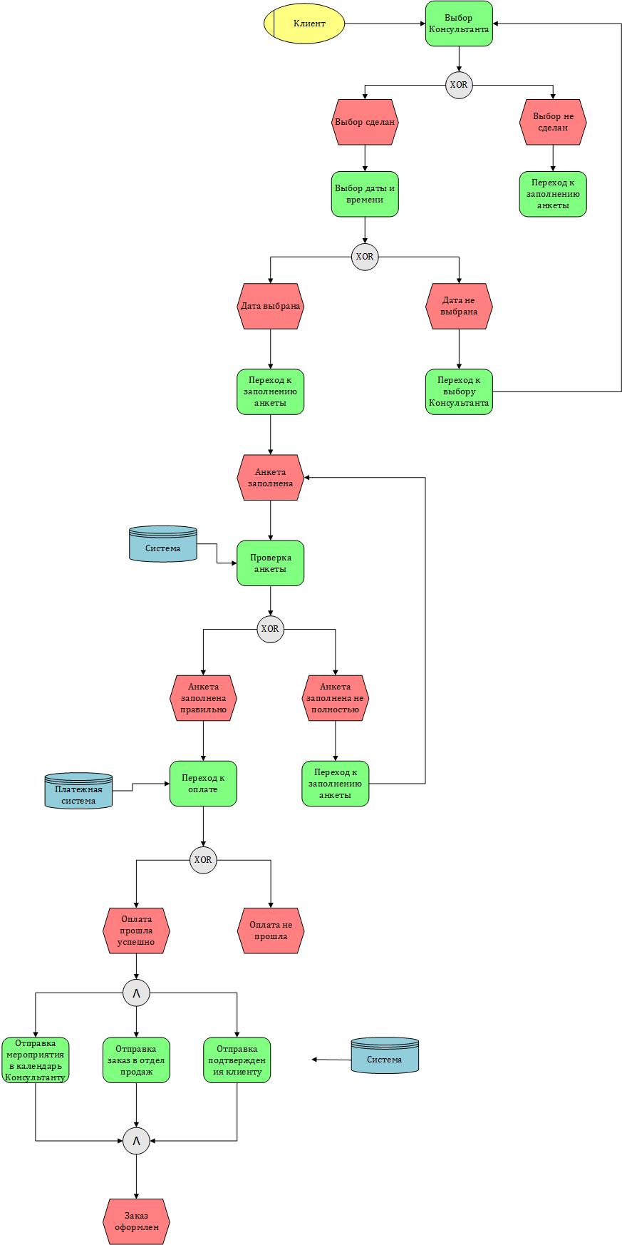

# Приложение №2

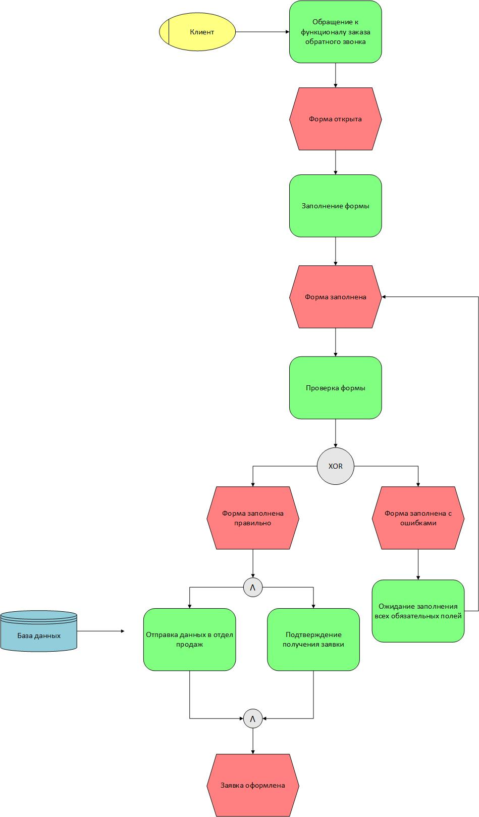

# Приложение №3

